Kajian Teologis-Praktis Tentang Peran Istri dalam Pelayanan Suami Sebagai
Pendeta di Gereja Toraja Klasis Mengkendek
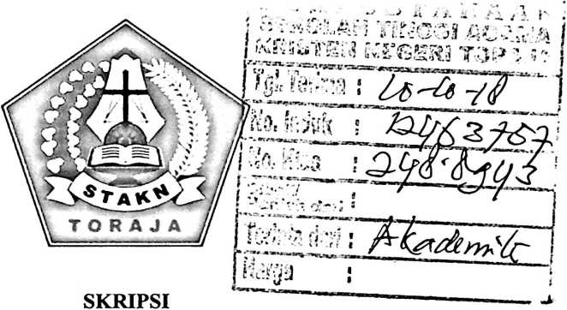
Diajukan kepada Sekolah Tinggi Agama Kristen Negeri Toraja Sebagai Pemenuhan
Tugas Akhir dan Persyaratan Guna Memperoleh Gelar Sarjana Teologi (S.Th)
OLEH
JEAN HERLEN PASAUNG
2020143792
PROGRAM STUDI TEOLOGI KRISTEN
SEKOLAH TINGGI AGAMA KRISTEN NEGERI (STAKN) TORAJA
2018

Judul Skripsi | : Kajian Teologis Praktis Tentang Peran Istri Dalam Pelayanan  Suami Sebagai Pendeta di Gereja Toraja Klasis Mengkendek
Ditulis Oleh | : Jean Herlen Pasaung
NIRM | :2020143792

Judul Skripsi | : Kajian Teologis-Praktis Peran Istri dalam Pelayanan Suami  sebagai Pendeta di Klasis Mengkendek
Disiapkan oleh | : Jean Herlen Pasaung
NIRM | :2020143792
Jurusan | : Teologi Kristen
Setelah diteliti ulang dan diperbaiki menurut saran dari dosen  pembimbing, | maka skripsi ini telah memenuhi persyaratan untuk

dipertanggungjawabkan dalam ujian skripsi jurusan Teologi Kristen STAKN
Toraja.
Mengkendek, 11 Juli 2018
Dosen Pembimbing,
Pembimbing I,

Mery Toban, S.Th, M.Pd.K
NIP. 197905012007102003

Syani B. Rante Salu, M.Pd.K
NIP.198908282015032006
ABSTRAK
Jean Herlen Pasaung, NIRM 2020143792 dengan judul skripsi: “Kajian
Teologis-Praktis Peran Istri dalam Pelayanan Suami Sebagai Pendeta di
Klasis Mengkendek”. Dibimbing oleh Mery Toban, S.Th, M.Pd.K dan Syani
Bombongan Rante Salu, M.Pd.K.
Tuhan menciptakan manusia berpasang-pasangan. Tuhan mencari penolong
yang sepadan bagi Adam yaitu Hawa. Memilih pasangan hidup bagi pendeta,
berpengaruh dalam pelayanan pendeta. Panggilan pertama bagi seorang istri
pendeta ialah berusaha menjaga rumah tetap aman agar suami dan anak-anak serta
anggota keluarga yang lain hidup dalam suasana kasih. Rumah tangga-rumah
tangga para pelayan/pendeta diharapkan menjadi berkat bagi jemaat yang dilayani.
Tetapi masalah yang terjadi ialah istri yang terlalu mengatur kehidupan suami
sehingga pelayanan suami sebagai pendeta tidak sesuai dengan apa yang
diharapkan oleh jemaat serta pendeta tidak mengenal jemaat dengan baik. Melihat
masalah ini maka penulis tertarik untuk mengkaji peran istri dalam pelayanan
suami sebagai pendeta di Klasis Mengkendek.
Penelitian ini dimaksudkan untuk menguraikan peran istri dalam pelayanan
suami sebagai pendeta, agar istri pendeta, pendeta dan warga jemaat memahami
posisi istri dalam pelayanan suami sebagai pendeta. Adapun peran istri pendeta
sebagai penolong yang mendampingi dan sebagai partner berpengaruh dalam
pelayanan suami di jemaat.
Penelitian ini menggunakan metode penelitian kualitatif dengan melakukan
penelitian pustaka dan penelitian lapangan melalui observasi dan wawancara
kepada istri pendeta, pendeta, majelis jemaat lainnya dan anggota jemaat.
Berdasarkan teori dan hasil penelitian menunjukkan bahwa istri pendeta
memahami tugas dan perannya baik dalam keluarga maupun dalam jemaat sebagai
penolong yang mendampingi dan menjadi partner bagi suaminya, hal itu dapat
dilihat dari keterlibatan istri pendeta dalam melayani jemaat di Gereja Toraja
klasis Mengkendek, namun dalam pandangan warga jemaat peran tersebut belum
diterapkan secara maksimal di dalam keluarga dan jemaat khususnya di Klasis
Mengkendek sehingga pelayanan pendeta sebagai suatu anugerah dari Tuhan
dalam hidupnya belum memadai disalurkan kepada jemaat, pendeta menjadi tidak
mengenal anggota jemaat dengan baik.
iv

